Публичный доклад
Муниципального образовательного учреждения Темтовской основной общеобразовательной школы (группы для детей дошкольного возраста)
с. Темта Уренского муниципального района Нижегородской области
Информационная справка: Муниципальное образовательное учреждение Темтовская основная общеобразовательная школа (группа для детей дошкольного возраста реализующее основную общеобразовательную программу (далее группа).

Группа работает с 1сентября 2009года.
Общая характеристика.
Лицензия Министерства образования Нижегородской области на осуществление образовательной деятельности (серия А регистрационный № 2873 от 29.09.2006г.), приложение № 1от 21.05.10 о праве ведения дошкольного образования.
Осуществление медицинского обслуживания детей делегировано фельдшеру Темтовского фельдшерско-акушерского пункта (договор № 1 с Муниципальным
лечебно-профилактическим учреждением «Уренская ЦРБ»
от 11.08.2009, лицензия ЛО 52 01000661 от 01.04.2009).
МОУ расположено по адресу: 606824, Нижегородская
область, Уренский район, с. Темта, ул. Школьная, д. 53 «А»
Телефоны: (83154) 2- 71- 54
E-mail: temtashcool@mail.ru
Сайт: http:// temta-school.okis/ru/
Ф.И.О. директора МОУ – Изюмов Николай Александрович

Режим работы группы с 7-00 до 17-30, пятидневная рабочая неделя, выходные дни– суббота, воскресенье, праздничные дни.
Сведения о контингенте воспитанников группы для детей дошкольного возраста МОУ:
В МОУ функционирует 1 разновозрастная группа общеразвивающей направленности, которую посещают 13 детей:
дети от 3 до 4 лет - 4 чел.
дети от 4 до 5 лет - 2 чел.
дети от 5 до 6 лет - 3 чел.
дети от 6 до 7 лет - 4 чел.
Среди воспитанников: мальчиков 38% , девочек 62%.
Состав семей воспитанников:
полная – 61%;
неполная – 8%;
многодетная –31%.

Социальный статус родителей:
служащие –23 %;
рабочие – 54%;
неработающие –23%.

Национальность родителей:
русские – 100%;
другие национальности – нет.

Контингент воспитанников социально благополучный. Преобладают дети из русскоязычных и полных семей, дети из семей рабочих.

Учредителем МОУ является администрация Уренского муниципального района Нижегородской области. Управление МОУ осуществляется через Управление образования администрации Уренского муниципального района.
В состав органов самоуправления группы входят:
Общее собрание группы;
Педагогический совет;
родительский комитет группы.

Организация образовательного процесса.
В группе для детей дошкольного возраста реализуется основная общеобразовательная программа дошкольного образования «Программа воспитания и обучения в детском саду» под редакцией М.А Васильевой, В. В. Гербовой, Т.С Комаровой;
и дополнительные образовательные программы - «Основы безопасности детей дошкольного возраста» под редакцией Н.Н. Авдеевой, О.Л. Князевой, Р.Б. Стеркиной; «Юный эколог» С.Н Николаевой.

В группе работает консультативный пункт для семей, воспитывающих детей дошкольного возраста на дому.
Цель: оказание психолого – педагогической помощи родителям (законным представителям), поддержка всестороннего развития личности детей, не посещающих дошкольное образовательное учреждение.
Содержание работы: сбор банка данных о детях в возрасте от 0 до 7 лет, анкетирование родителей, составление и распространение буклетов о деятельности группы, индивидуальные консультации.

Преемственность со школой.
В рамках реализации единой линии развития ребенка на этапах дошкольного и начального школьного детства, реализуется план преемственности образовательного процесса с Темтовской ООШ.
В течение учебного года проведены мероприятия: экскурсии и целевые прогулки в школу; взаимопосещения - посещения уроков в 1 классе воспитателями детского сада;
-посещение занятий в группе учителями начальных классов;
родительские собрания в детском саду и школе.
В течение учебного года осуществлялось постоянное социальное партнерство со следующими учреждениями:
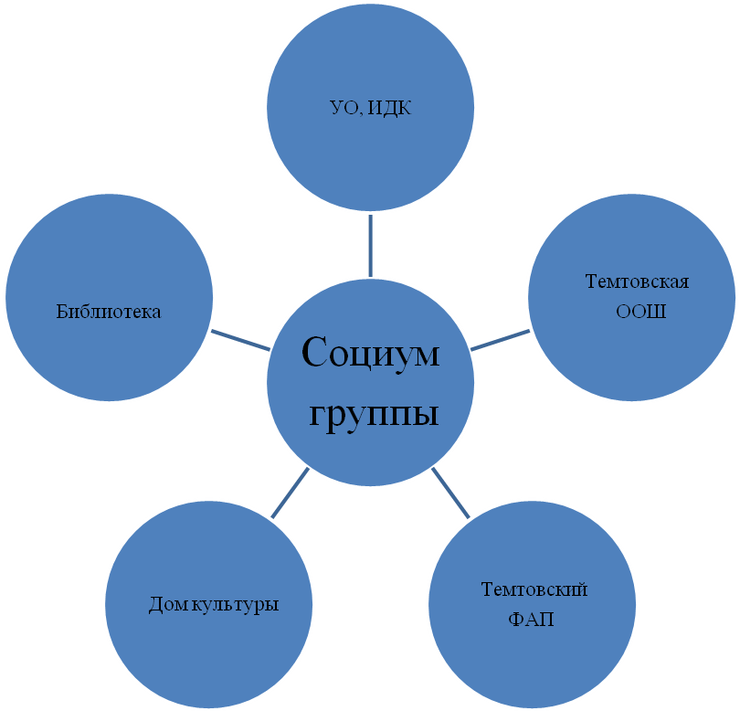

В течение 2010 – 2011 учебного года осуществлялась взаимосвязь с семьями воспитанников.

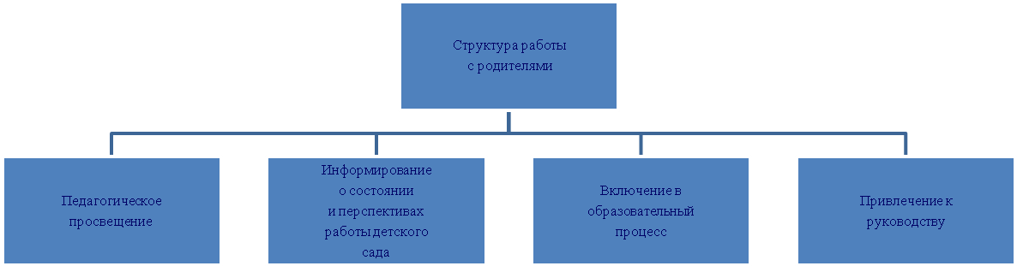

Условия осуществления образовательного процесса.

Предметно – развивающая среда группы оборудована с учетом возрастных особенностей детей, пополняется современным оборудованием. Созданы условия для разносторонней деятельности воспитанников. В группе в соответствии с программой оформлены мини-центры по основным линиям развития.
Имеются:
кабинет старшего воспитателя;
медицинский кабинет.
Кабинеты оснащены необходимым оборудованием не полностью.
Кроме этого на территории МОУ оборудован участок для прогулок детей, на котором размещены игровые постройки, есть теневой навес, цветники.

Обеспечение безопасности.
В группе установлена пожарная сигнализация. В дневное время входная дверь закрыта, оснащена звонком. В вечернее и ночное время безопасность МОУ обеспечивают сторожа.

Медицинское обслуживание осуществляет фельдшер Темтовского фельдшерско-акушерского пункта (договор № 1 с Муниципальным лечебно-профилактическим учреждением «Уренская ЦРБ»
от 11.08.2009, лицензия ЛО 52 01000661 от 01.04.2009).

Материально-техническая база

В группе имеется центральное отопление, центральное водоснабжение и канализация.
Имеются спальная, раздевалка, туалетная комната, буфетная. Групповое помещение обеспечено мебелью для детей и взрослых.
Пищеблок обеспечен необходимым набором оборудования
Необходимо приобрести : электроплиту, пароварку, электромясорубку.
Оборудование прачечной: машина автомат – 1шт., 1утюг, водонагреватель
В медицинском кабинете имеется шкаф аптечный, канцелярский, весы медицинские, термометр медицинский, водонагреватель.

Организация питания.
В группе организовано 4-х разовое питание.
В меню представлены разнообразные блюда, исключены их повторы. Между завтраком и обедом дети получают соки или фрукты. В ежедневный рацион питания включены фрукты и овощи.
Стоимость питания (в расчете на 1 воспитанника в день) за 2010 год составила 67 руб.
Таким образом, детям обеспечено полноценное сбалансированное питание.

Результаты деятельности группы
Забота о здоровье воспитанников.
Из общего количества детей в 2010-2011 уч.г. с первой группой здоровья –15% , со второй – 77%, с третьей – 8%. По сравнению с прошлым годом увеличилось количество детей со 2 группой здоровья.
Общая заболеваемость за 2010 г. составила 17 дней на 1 ребенка.
Показатели заболеваемости воспитанников за 2010г.
Наименование показателей | Всего зарегистрировано случаев заболевания | Из них у детей в возрасте 3 года и старше
Наименование показателей | 2010г | 2010г
всего | 26 | 25
В том числе:  бактериальная дизентерия | - | -
Энтериты, колиты и гастроэнтериты, вызванные установленными, не установленными и неточно обозначенными возбудителями | - | -
скарлатина | - | -
Ангина (острый тонзиллит) | 4 | 4
Грипп и острые инфекции верхних дыхательных путей | 15 | 14
пневмонии | - | -
Несчастные случаи, отравления, травмы | - | -
Другие заболевания | 7 | 7
В течение года в группе проводились:
закаливающие процедуры: воздушные и солнечные ванны, босохождение) .
физкультурно – оздоровительная работа (утренняя гимнастика, физкультурные занятия, ежедневные прогулки);
витаминизация третьих блюд витамином С;
сквозное проветривание.
Посещаемость за 2010 г. составила 2474 дня.
Приведенные данные подтверждают результативность оздоровительной работы с детьми. Отмечается повышение заболеваемости преимущественно в осенне-зимний период - время адаптации детей к группе, а также в период эпидемии гриппа и ОРВИ.

Кадровое обеспечение образовательного процесса.
Образовательный процесс в 2010 – 2011 уч.г. осуществляли 2 педагога. Из них:
старший воспитатель;
1 воспитатель.

Из них имеют:
среднее специальное педагогическое – 2чел.;
I квалификационную категорию – 1 педагог;
без квалификации – 1 педагог.

Педагоги проходят курсы повышения квалификации.
Финансовое обеспечение МДОУ.
Группа финансируется за счет районного бюджета и средств родителей воспитанников.
7 воспитанников имеют льготы по оплате за посещение группы, из них:
- из малообеспеченных семей – 4;
- из многодетных семей – 3;

13 родителей получают компенсацию части родительской платы за содержание детей в группе для детей дошкольного возраста, из них:
- на первых детей – 6;
-на вторых детей – 5;
- на третьих и последующих детей – 2.

Бюджетные средства в сумме 60000 рублей потрачены на питание детей.
Поступления родительской платы за содержание детей в группе в 2010 году составило – 52240 рублей.
За счет бюджетных средств приобретены
столы детские – 7780-00
За счет внебюджетных средств приобретено:
- канцтовары – 500-00;
- хозяйственные товары – 730-00.
Таким образом, финансирование из бюджета идет только на питание детей. Поступление внебюджетных средств позволило приобретать канцтовары, хозтовары.
Направления развития группы:
Активизация деятельности родителей в работе органов самоуправления.
Благоустройство территории детского сада.
Пополнение предметно – развивающей среды группы современным оборудованием, игрушками, демонстрационным материалом.
Повысить эффективность деятельности группы по снижению заболеваемости воспитанников.
Инициировать получение педагогами высшего профессионального образования.

